Aufgabe 10
Aufgabe 10.1
Erklärung:
Die Treemap zerlegt ein gegebenes Rechteck rekursiv in Teilrechtecke, deren Flächen proportional zu den Werten der Kindknoten sind – in dieser einfachsten Variante (Slice-and-Dice) wird dabei abwechselnd entlang der x- und der y-Achse geschnitten, beginnend mit der x-Achse auf der Wurzelebene. Damit das funktioniert, muss zuerst sumUpInnerValues post-order durch den Baum laufen und jedem inneren Knoten die Summe seiner Blattwerte zuweisen, denn die Originaldatei flare.json liefert nur an den Blättern ein value-Feld; ohne diesen Schritt wüsste ein innerer Knoten gar nicht, wie groß sein eigenes Rechteck im Verhältnis zu den Geschwistern sein soll. Das Zeichnen übernimmt drawTreeNode splitX x y w h t: es rahmt zunächst das aktuelle Rechteck als SVG-rect und teilt es dann entlang der aktiven Achse auf, wobei eine lineare Skala aus elm-visualization das Intervall (0, totalValue) auf die verfügbare Achsenlänge abbildet und List.Extra.scanl (+) 0 die kumulierten Startpositionen der Kinder liefert; beim rekursiven Abstieg wird splitX negiert, sodass sich x- und y-Splits automatisch abwechseln. Das umgebende drawTreemapSimple setzt das Ganze in ein 500×500-SVG mit 20 px Padding, und zur Kontrolle wird der Baum zusätzlich als verschachtelte <ul>-Liste ausgegeben – so lassen sich die berechneten Werte direkt mit der grafischen Aufteilung vergleichen. Da der Halle-Server flare.json ohne CORS-Header ausliefert, läuft der Request in der Ellie-Variante über den Proxy api.allorigins.win/raw, während lokal die Datei einfach relativ zur HTML-Seite geladen wird.

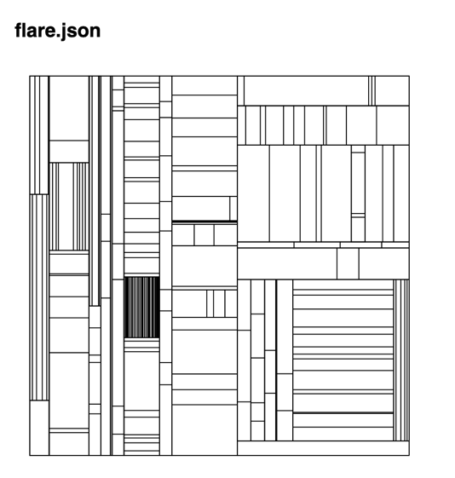
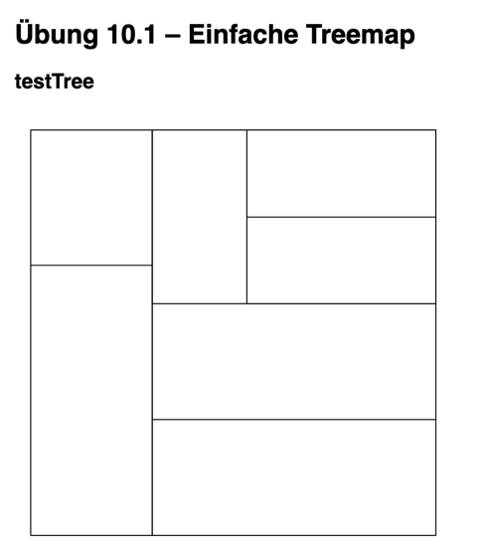
Screenshots:

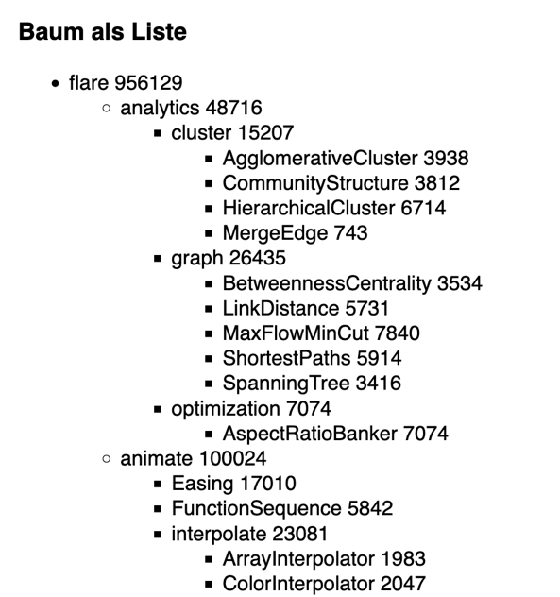

Link: https://ellie-app.com/yTsxzPxczsga1

Aufgabe 10.2
Erklärung:
Aufgabe 10.2 nutzt statt der selbstgebauten Slice-and-Dice-Treemap aus 10.1 die fertige Hierarchy.treemap-Funktion aus gampleman/elm-visualization mit dem Tiling squarify – einem Algorithmus von Bruls et al., der bei jedem Split versucht, das Seitenverhältnis der entstehenden Rechtecke möglichst nahe an einem Quadrat (genauer: am goldenen Schnitt) zu halten und damit deutlich besser lesbare Treemaps als der einfache abwechselnde Slice-Ansatz liefert. Wie in 10.1 muss flare.json zuerst durch sumUpInnerValues laufen, damit jeder innere Knoten die Summe seiner Blattwerte trägt; anschließend wird der Baum nach Wert absteigend sortiert (das verbessert die Squarify-Heuristik) und mit den Optionen tile squarify, padding 1 und size 960 500 an Hierarchy.treemap übergeben, die für jedes Blatt ein Rechteck {x, y, width, height, node} zurückgibt. Die zusätzliche Anforderung – Färbung nach Teilbäumen ab Ebene 1 und ab Ebene 2 unter der Wurzel – wird gelöst, indem annotate einmal rekursiv durch den Baum läuft und jedem Knoten zwei zusätzliche Felder group1 und group2 mitgibt: den Namen seines Vorfahren auf Tiefe 1 bzw. Tiefe 2 (z. B. bekommen alle Knoten unter flare.analytics.cluster denselben group2-Wert "cluster"). Die Render-Funktion drawTreemap ist mit dem Gruppen-Accessor parametrisiert, sammelt die vorkommenden Gruppennamen in Erscheinungsreihenfolge und baut daraus eine String → Color-Tabelle aus mehreren zusammengesetzten kategorischen Paletten (tableau10 ++ paired ++ set1 ++ set2 ++ category10 ++ accent), damit auch die deutlich zahlreicheren Ebene-2-Gruppen unterscheidbare Farben erhalten; bei mehr Gruppen als Farben wird zyklisch wiederverwendet. So entstehen zwei Treemaps mit identischer Geometrie, aber unterschiedlicher semantischer Gruppierung – einmal nach den großen Top-Level-Paketen, einmal nach den Unterpaketen eine Ebene tiefer.

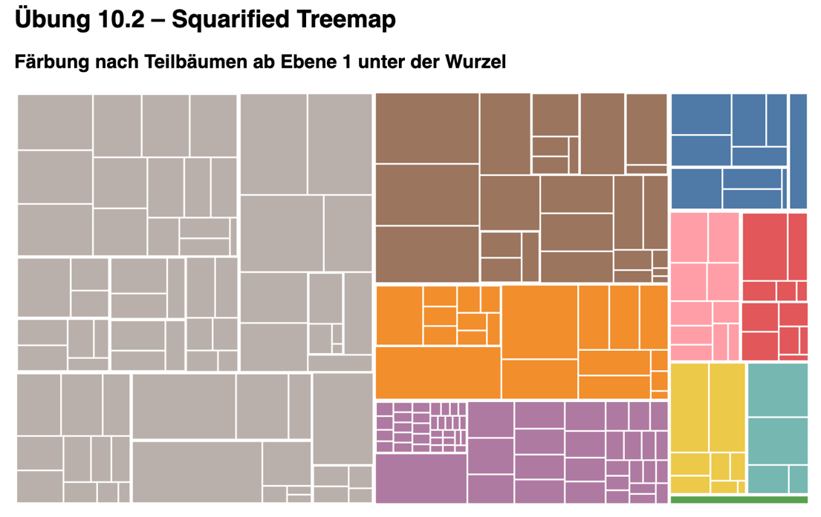
Screenshots:

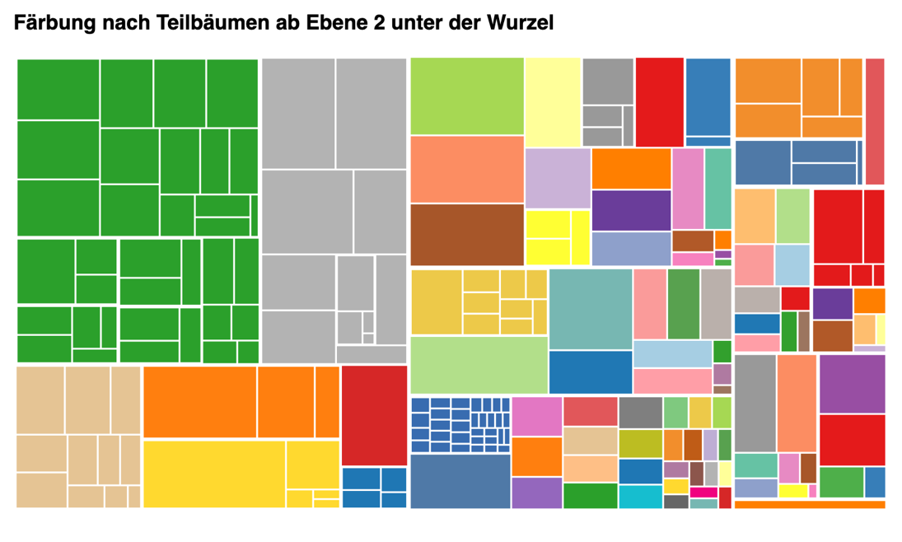

Link: https://ellie-app.com/yTGsBnmVgFta1

